Directie Wetgeving en Juridische Zaken
Sector Straf- en Sanctierecht

Turfmarkt 147
2511 DP Den Haag
Postbus 20301
2500 EH Den Haag
www.rijksoverheid.nl/jenv

Registratienummer
2626465

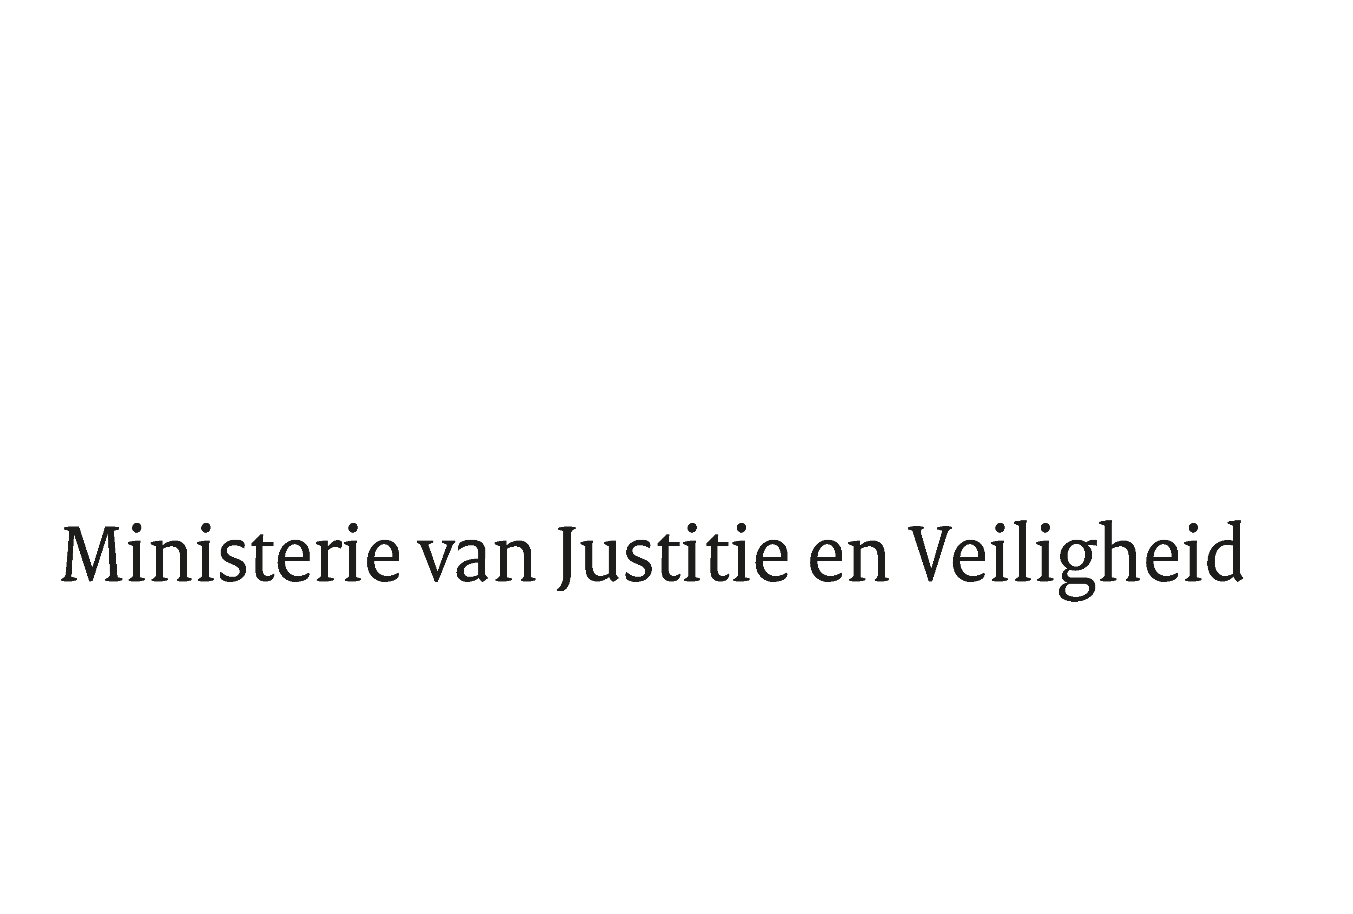

Aan de Koning
Datum | 13 juni 2019
Onderwerp | Nader rapport inzake het voorstel van wet tot wijziging van de Overleveringswet in verband met het arrest van

Blijkens de mededeling van de Directeur van Uw kabinet van 7 juni 2019,
nr. 2019001116, machtigde Uwe Majesteit de Afdeling advisering van de Raad van State haar advies inzake het bovenvermelde voorstel van wet rechtstreeks aan mij te doen toekomen. Dit advies, gedateerd 12 juni 2019,
nr. W16.19.0138/II, bied ik U hierbij aan.

Het voorstel geeft de Afdeling advisering van de Raad van State geen aanleiding tot het maken van inhoudelijke opmerkingen.

Ik moge U verzoeken het hierbij gevoegde voorstel van wet en de memorie van toelichting aan de Tweede Kamer der Staten-Generaal te zenden.

De Minister van Justitie en Veiligheid,

Ferd Grapperhaus

